Государственное учреждение образования
«Гимназия № 3 г. Витебска имени А.С. Пушкина»

Энергия будущего: альтернативные источники энергии

Выполнили:
Савостьянов Егор,
Савостьянова Екатерина
учащиеся 5 «Г» класса

Научные руководители:
Гребнева Анастасия Витальевна,
учитель географии,
Зуева Светлана Сергеевна,
учитель физики

Витебск, 2020
Содержание

Введение…………………………………………………………….………………3
1 Теоретические подходы к изучению понятия «альтернативная энергетика»..4
2 Практическая часть………………………………………………………………9
Заключение …………………………………………………………......................11
Список использованных источников…………………………………………….12
Приложения………………………………………………………………………..13

Введение

Наша жизнь невозможна без использования энергии. Человек использует энергию повсеместно. Она нужна в наших домах для освещения и тепла, работы электроприборов. Она нужна, чтобы работали заводы и фабрики, чтобы двигался транспорт, чтобы получить тепло зимой.
С давних пор люди научились использовать энергию. Например, ветряные или водяные мельницы, энергию ветра для движения парусных кораблей. Человечество развивалось и открывало новые виды энергии, придя к традиционным источникам энергии, которые используются и сейчас. Но в наше время появляются и новые, альтернативные источники.
Именно возможности получения энергии от альтернативных источников мы и хотим рассмотреть в нашей работе.
Объектом исследования являются способы получения альтернативной энергии.
Предмет исследования: альтернативные источники энергии.
Цель: сравнить традиционные и альтернативные источники энергии. Сделать выводы о возможности применения альтернативной энергии.
Методы исследования: изучение и анализ различных источников; эксперименты с электронным конструктором.

1 Теоретические подходы к изучению понятия «альтернативная энергетика»

В наше время используются различные источники энергии: традиционные источники и альтернативные.
К традиционным источникам относятся тепловые (ТЭС) и атомные (АЭС) электростанции, гидроэлектростанции (ГЭС).
Большая часть современных источников энергии использует полезные ископаемые: нефть, торф, уголь, газ. При этом происходит сгорание топлива и загрязнение окружающей среды, кроме того, запасы полезных ископаемых не бесконечны[2].
Гидроэлектростанции не загрязняют окружающую среду, но могут нанести урон природе при строительстве, происходит затопление земель, может быть нарушена экосистема рек, их использование возможно только при наличии рек с большим объемом воды (рисунок 1).
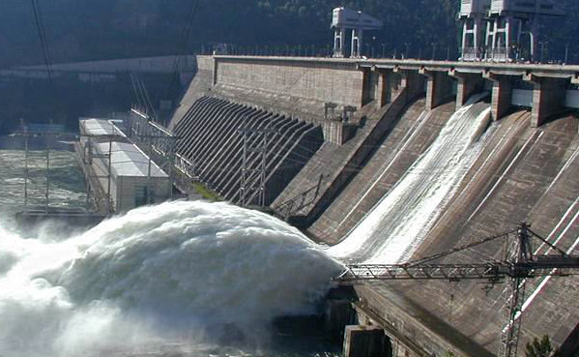
Рисунок 1 - ГЭС
Атомные электростанции лишены недостатков тепловых и гидроэлектростанций. Но человечество столкнулось с авариями в Чернобыле в 1986 году (рисунок 2) и недавней аварией на японской Фукусиме в результате землетрясения в 2011году. Последствия аварий на атомных станциях могут быть очень серьезными. Кроме того, нужно решать проблемы по утилизации отработанного ядерного топлива.
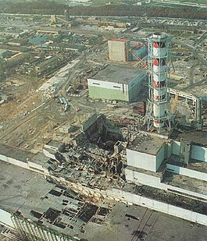
Рисунок 2 – Чернобыльская АЭС (26 апреля 1986)
В наши дни люди задумались над получением альтернативной энергии. Это источники энергии, которые не загрязняют окружающую среду, не наносят урон природе и не имеют ограниченные ресурсы. Прежде всего, это солнце, ветер, энергия приливов и отливов и биоэнергетика (рисунок 3).
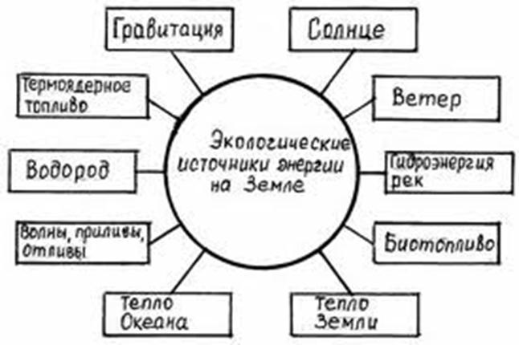
Рисунок 3 – Виды альтернативной энергетики
Альтернативная энергетика - энергетика, основанная на использовании возобновляемых источников энергии (ВИЭ) - энергии ветра, солнечного излучения, приливов и тепла Земли [1,3].
Энергия ветра. Ветер, как источник энергии, можно использовать не загрязняя окружающую среду. Ветряная электростанция преобразует энергию ветра, вращающего лопасти ветрогенератора, в электрическую (рисунок 4). В отличие от ископаемого топлива, энергия ветра практически неисчерпаема, повсеместно доступна и экологична. Однако сооружение ветряных электростанций сопряжено с некоторыми трудностями, замедляющими распространение ветроэнергетики. Работа ветряной электростанции зависит от погоды, ветер не постоянен, поэтому их сложно использовать как основные источники. Но в настоящее время они находят применение и совершенствуются.
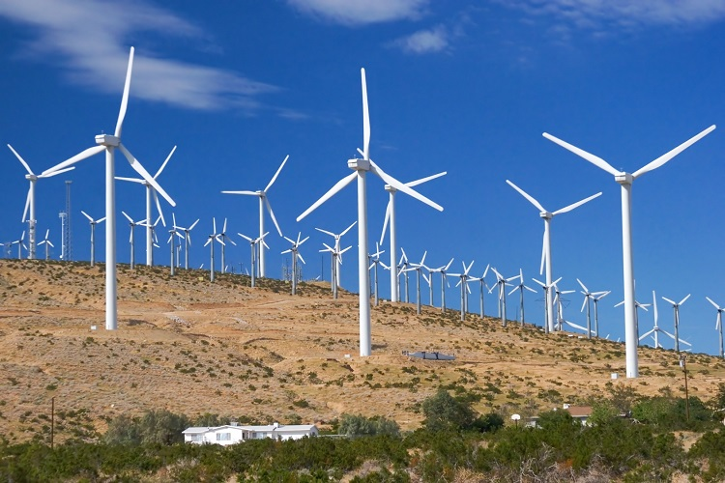
Рисунок 4 - Ветрогенераторы
Солнечная энергия. Эту энергию получают с помощью солнечных батарей (рисунок 5). Этот источник доступен и неисчерпаем, безопасен для окружающей среды. Но не очень эффективен для получения больших объемов энергии и требует больших площадей. У нас можно увидеть примеры использования солнечных батарей для подсветки знаков “пешеходный переход”. У нас на участке в деревне стоят фонарики, которые днем накапливают энергию, а ночью светятся от нее.
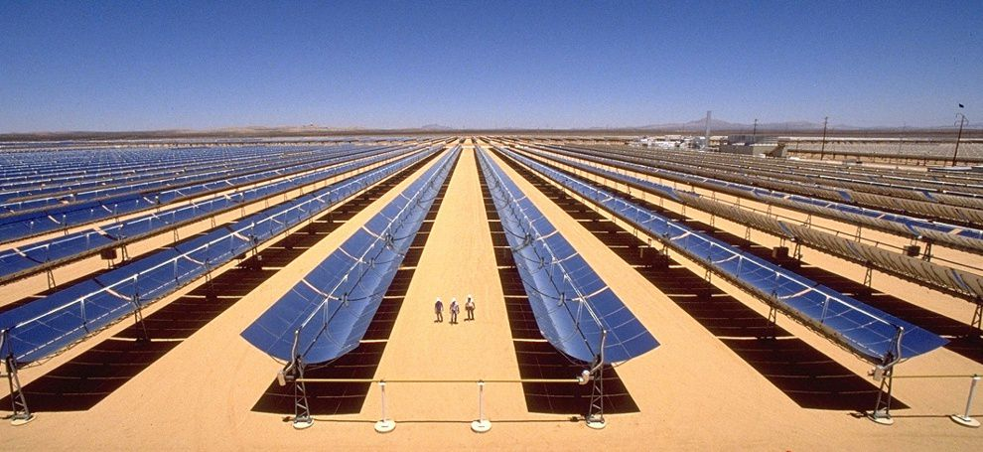
Рисунок 5 – Солнечные батареи
Энергия приливов и отливов. Электростанции использующие силу отливов и приливов более экологичны гидроэлектростанций , так как не требуют значительного изменения окружающих территорий. Их недостаток – работа два раза в сутки, в прилив и отлив, поэтому они обычно используются в дополнение к другим источникам энергии (рисунок 6).
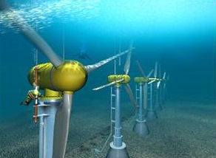
Рисунок 6 – Энергия приливов
Биоэнергетика. Использует в качестве источников энергии материалы биологического происхождения: отходы жизнедеятельности ферм, человека (свалочный газ), водоросли, ил и т.п.
Один из примеров такого источника энергии находится у нас,вблизи Витебска, на свалочном полигоне и представляет собой биогазовую электростанцию. (рисунок 7).
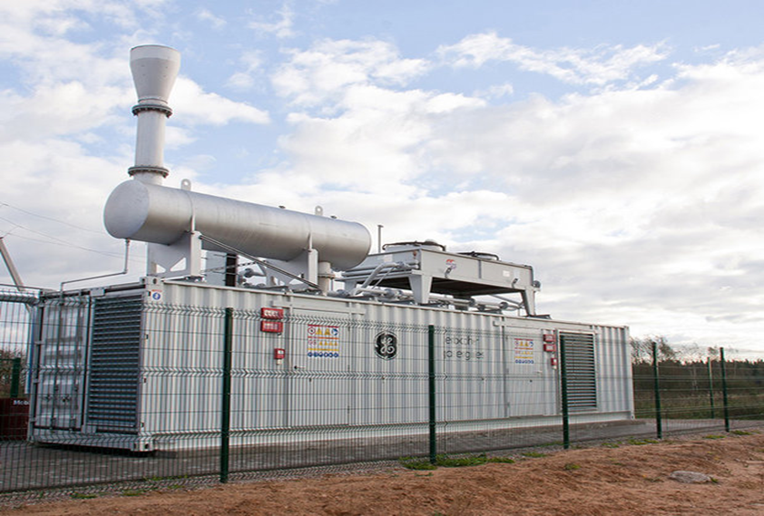
Рисунок 7 – Биогазовая электростанция
Электростанция использует в качестве топлива свалочный газ (метан), который образуется от разложения отходов на свалке. На закрытом свалочном полигоне бурятся скважины. Из них и добывается свалочный газ для работы электростанции. Этот газ без переработки попадает в атмосферу, загрязняя ее и увеличивая парниковый эффект.
Таким образом, биогазовая электростанция, кроме получения электроэнергии, еще и значительно сокращает выброс вредного газа, решая сразу две задачи. Там, где работают подобные установки, попадание пожаро- и взрывоопасного метана, обладающего неприятным запахом, в воздух близлежащих городов практически исключено.

2 Практическая часть

Мы провели наглядные опыты с получением энергии, используя электронный конструктор «Знаток».
Опыт 1
Для получения солнечной энергии мы собрали схему с солнечной батареей и вышли на улицу, направив батарею на солнце (Приложение 1, фото 1). В схеме к солнечной батарее подключен светодиод и вольтметр.При попадании солнца на солнечную батарею вольтметр показывает напряжение, вырабатываемое батареей (Приложение 1, фото 2). С помощью кнопки мы подключили к солнечной батарее светодиод, он загорелся (Приложение 1, фото 3). Таким образом, делаем вывод, что можно получить электричество от солнца.
Опыт 2
В следующем опыте мы собрали схему с ветрогенератором, подключив к ней красный светодиод, конденсатор и желтый светодиод (Приложение 1, фото 4). Так как на улице не было ветра, и у нас нет вентилятора, мы просто подули на лопасти ветрогенератора. При этом мы увидели напряжение на вольтметре, и у нас загорелся красный светодиод (Приложение 1, фото 4). Мы нажали на кнопку и зажгли желтый светодиод, вращение лопастей уже замедлилось, но у нас зарядился конденсатор, поэтому желтый светодиод смог зажечься (Приложение 1, фото 5).
Опыт 3
Мы провели следующий опыт, заменив лопасти ветрогенератора водяным колесом (Приложение 1, фото 6). Видно, что при вращении водяного колеса от напора воды, вольтметр показывает небольшое напряжение.
Опыт 4
В следующем опыте мы получим электричество от кока-колы (Приложение 1, фото 7). Кока-кола содержит слабый раствор кислоты. Эта кислота подобна кислоте, используемой в автомобильных аккумуляторах, но не столь сильна. Кислота в коле реагирует с медными и цинковыми электродами, что дает электричество, также как и в батарее. Мы заполнили ванночки с электродами колой (Приложение 1, фото 8) и увидели, что подключенный вольтметр показал напряжение (Приложение 1, фото 9).
Таким образом, даже кола может быть использована для получения электричества. Конечно, с колы нельзя получить много электричества, но электростанции на биотопливе, которые сжигают испорченные продукты питания и сельскохозяйственные отходы, используются все чаще. Эти станции производят электричество из мусора, который засоряет нашу планету, и не загрязняют окружающую среду.

Заключение

В процессе написания исследовательской работы мы пришли к следующим выводам:
1Альтернативная энергетика - энергетика, основанная на использовании возобновляемых источников энергии (ВИЭ) - энергии ветра, солнечного излучения, приливов и тепла Земли
В практической части исследовательской работы доказано, что возможно получение энергии методами, не загрязняющими окружающую среду. Конечно, их внедрение не является дешевым и, иногда, требует сложных технических решений. Но, в сравнении с традиционными, они не наносят ущерб природе и являются возобновляемыми. Поэтому мы считаем, что альтернативная энергетика будет развиваться в будущем и может заменить традиционные источники.

Список использованных источников:

- Альтернативная энергетика [Электронный ресурс]. – Режим доступа: https://ru.wikipedia.org/wiki/Альтернативная_энергетика. – Дата доступа: 23.01.2019.
- Традиционная энергетика [Электронный ресурс]. – Режим доступа: https://ru.wikipedia.org/wiki/Энергетика#Традиционная_электроэнергетика. – Дата доступа: 23.01.2019.
- Возобновляемая энергия [Электронный ресурс]. – Режим доступа: https://ru.wikipedia.org/wiki/Возобновляемая_энергия. – Дата доступа: 23.01.2019.

Приложение 1

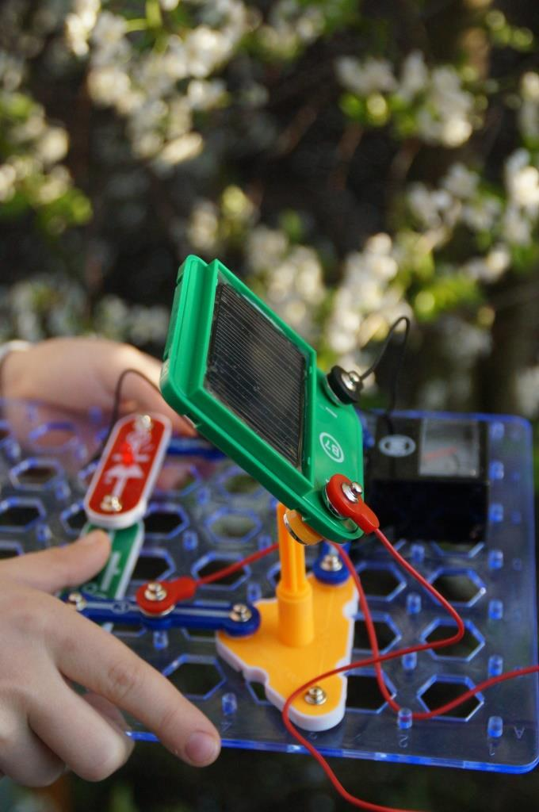
Фото 1
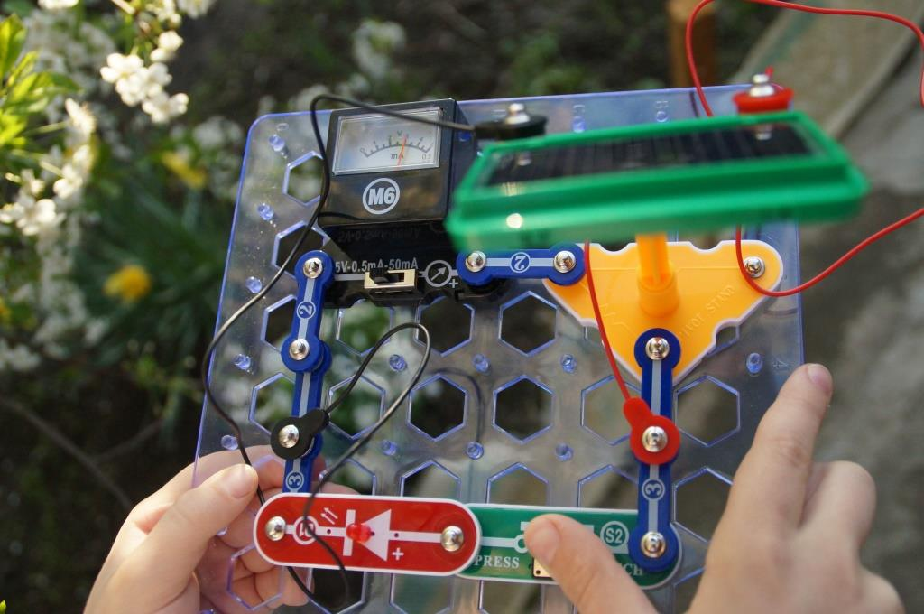
Фото 2

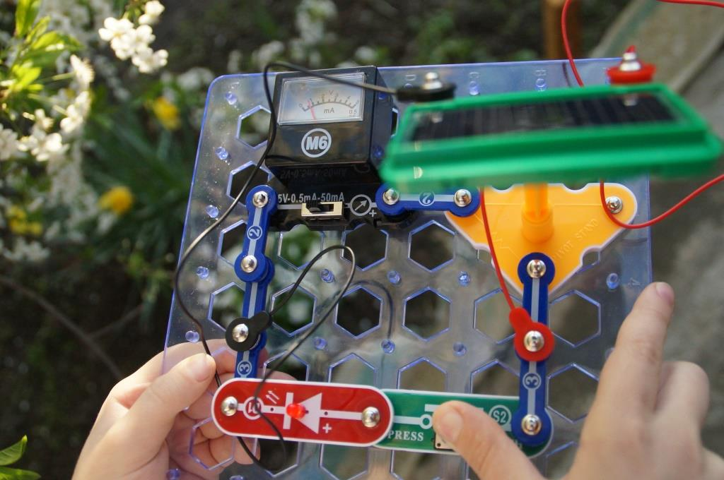
Фото 3
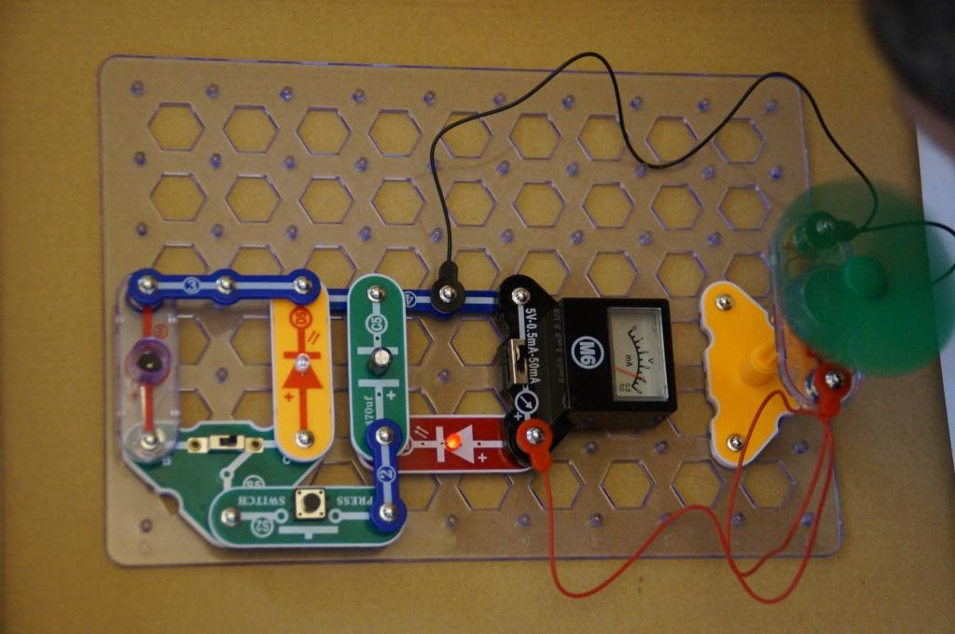
Фото 4
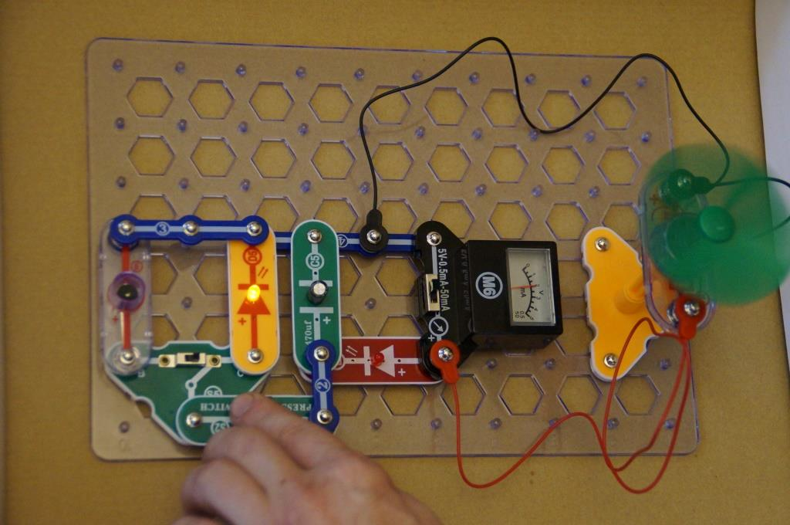
Фото 5
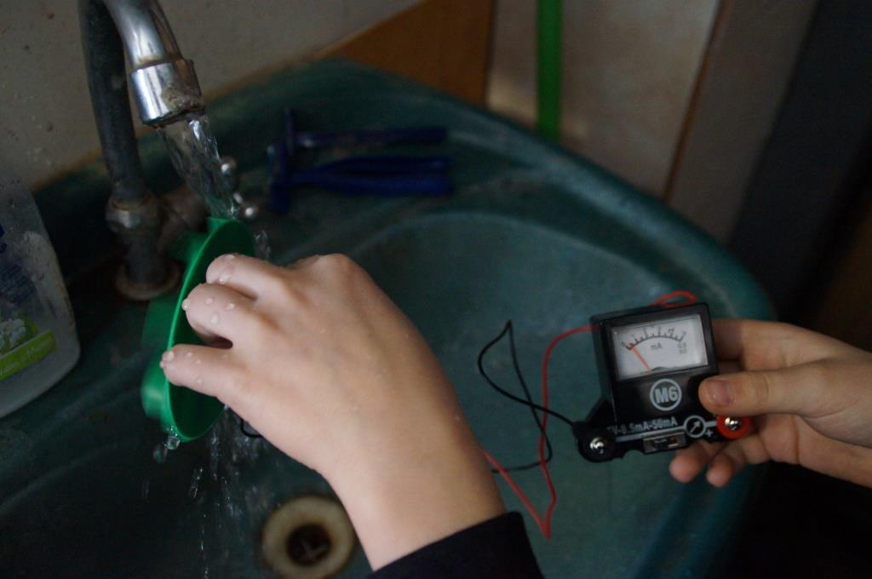
Фото 6

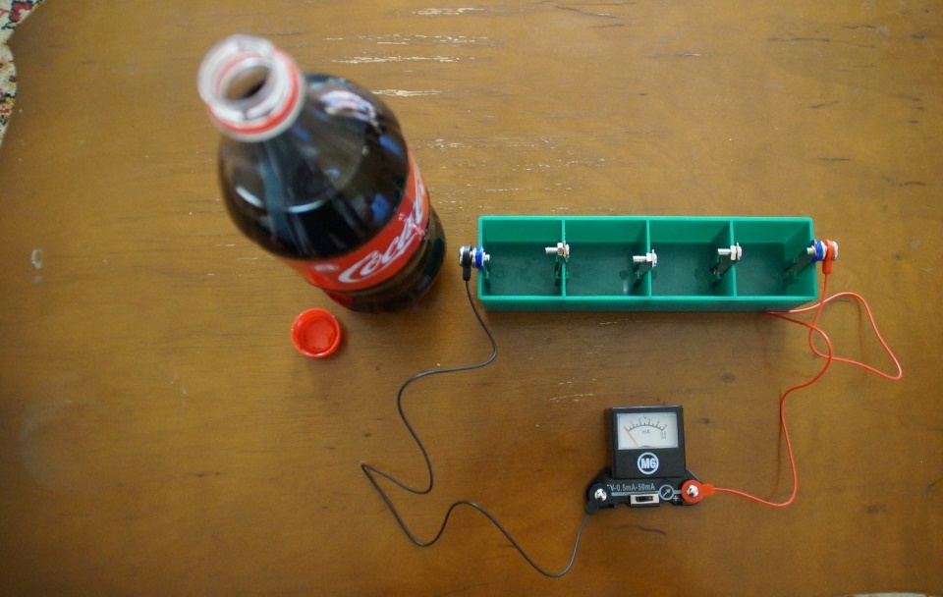
Фото7
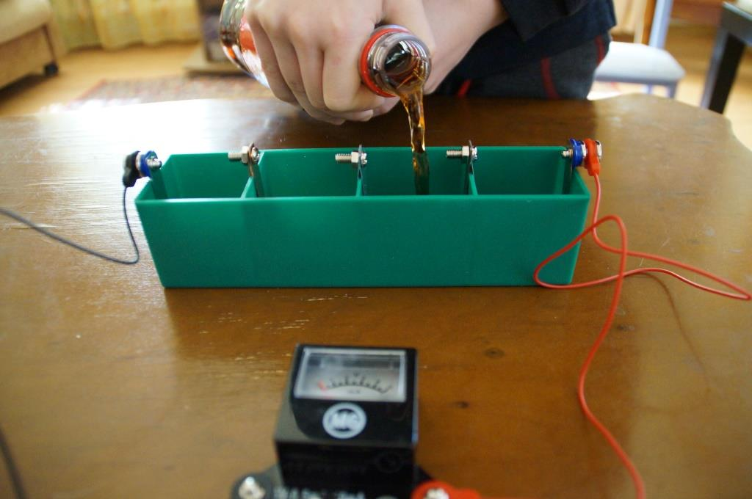
Фото8

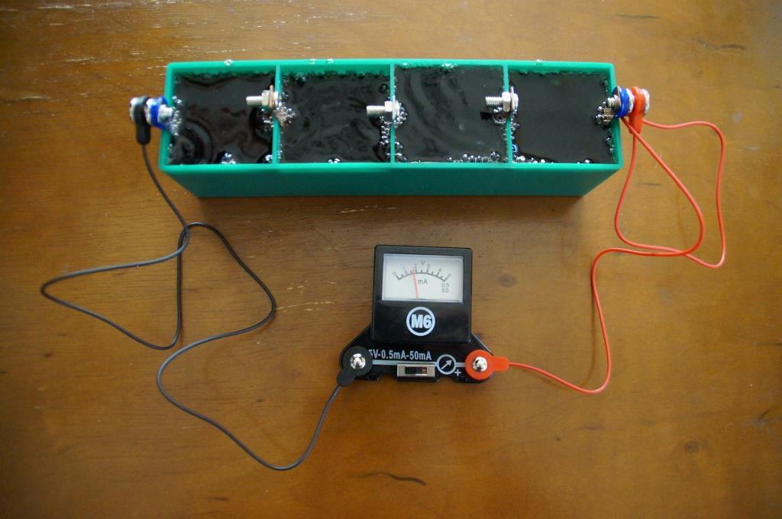
Фото 9

